Estimado ciudadano,
Para realizar el aporte de información que le solicita este radicado y garantizar la continuidad de su trámite, le pedimos seguir el siguiente paso a paso:
Ingrese al siguiente enlace de la Sede Electrónica: https://pqrs.colombiacompra.gov.co/index.html#/home
- Seleccione el icono que dice Aporte de Aclaración. Si su petición inicial fue anónima, seleccione el recuadro que indica Solicitud Anónima.
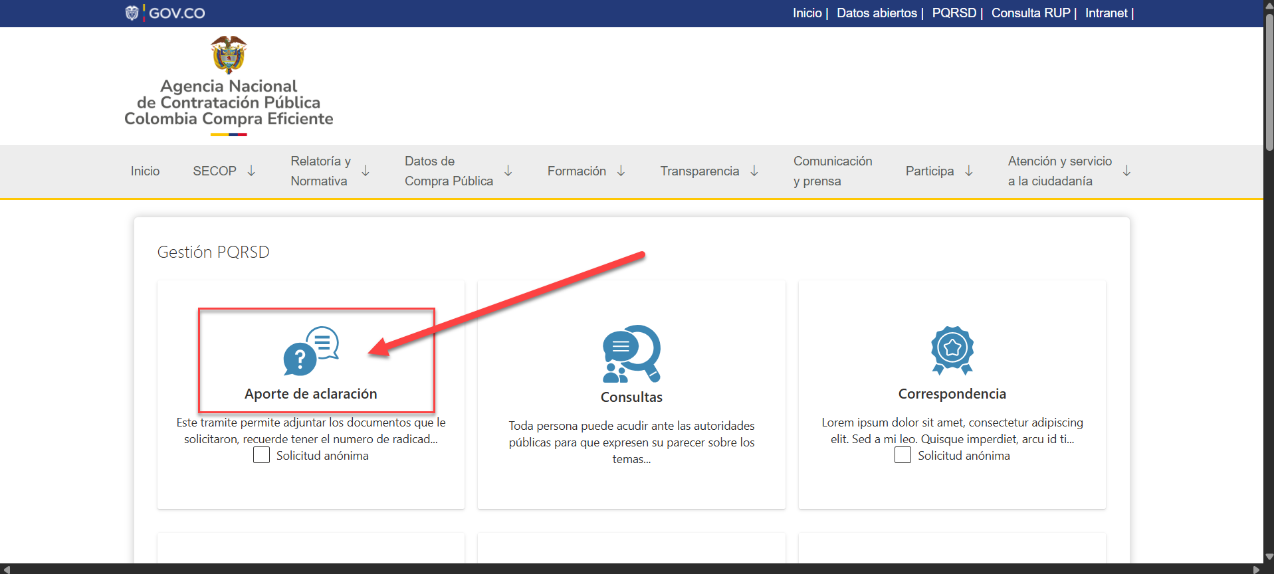
2. Ingrese los datos con los que se registró inicialmente.
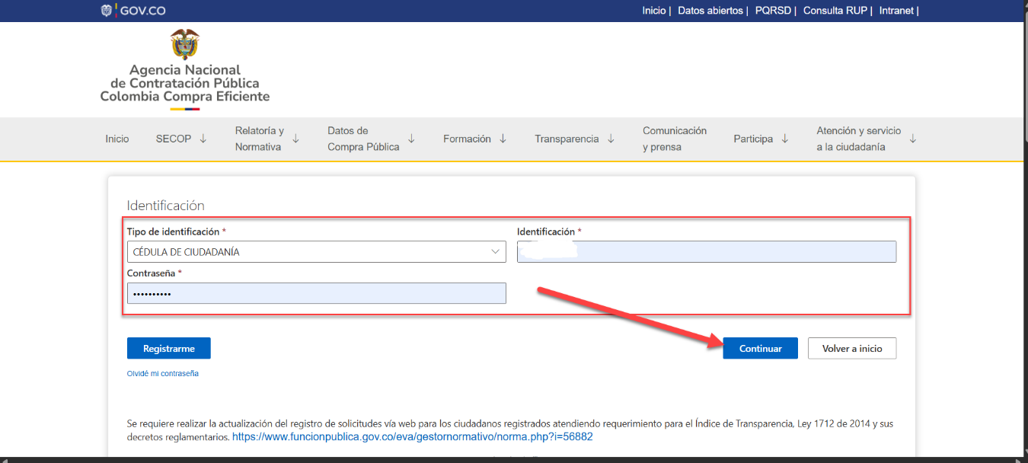
3. En el campo Número de Radicado de Salida, ingrese número de este radicado, en el cual se le solicitó la información. Este número debe comenzar por 2_20…
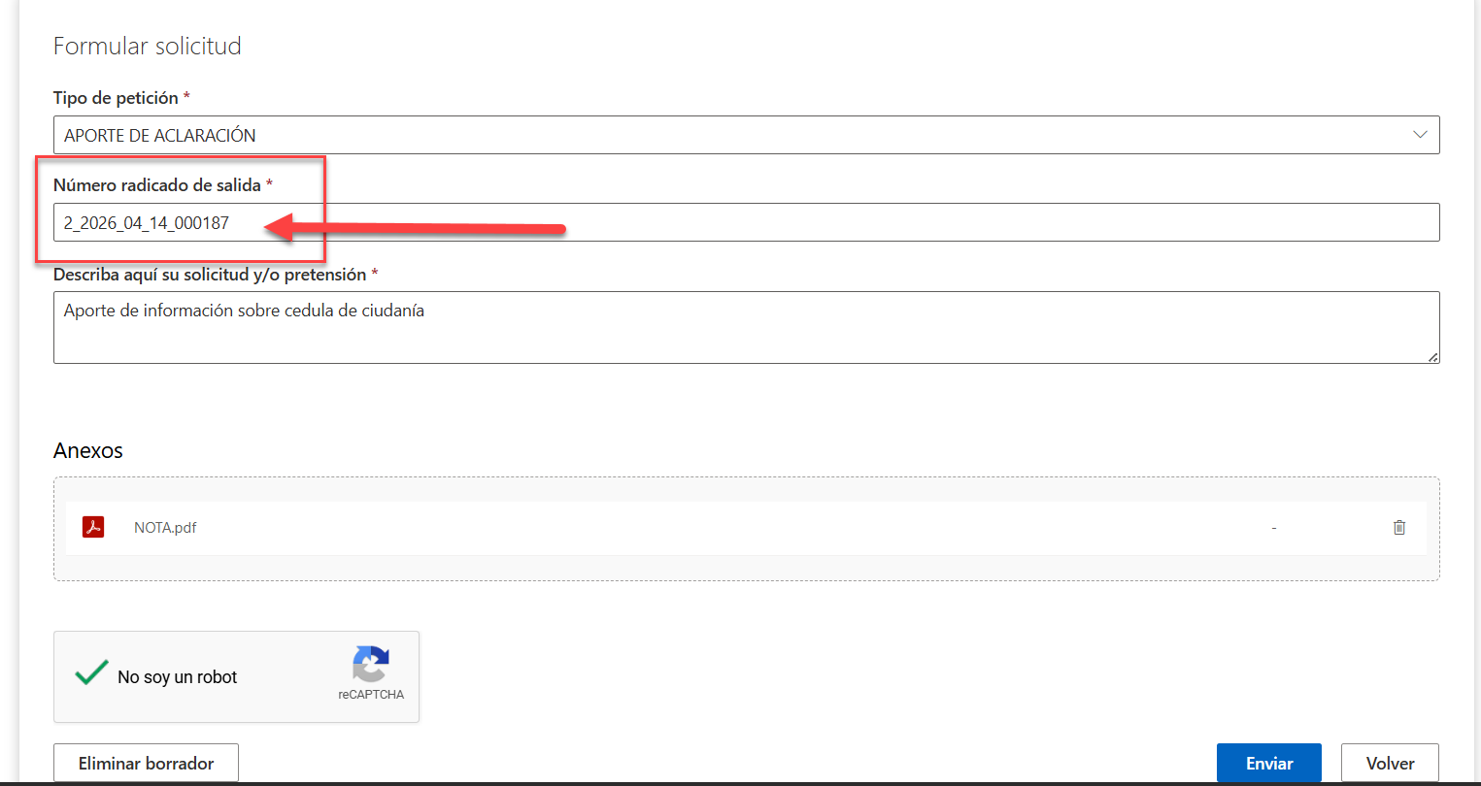
4. En el recuadro Describa aquí su solicitud y/o pretensión, describa brevemente el asunto del documento o la información que va a aportar.
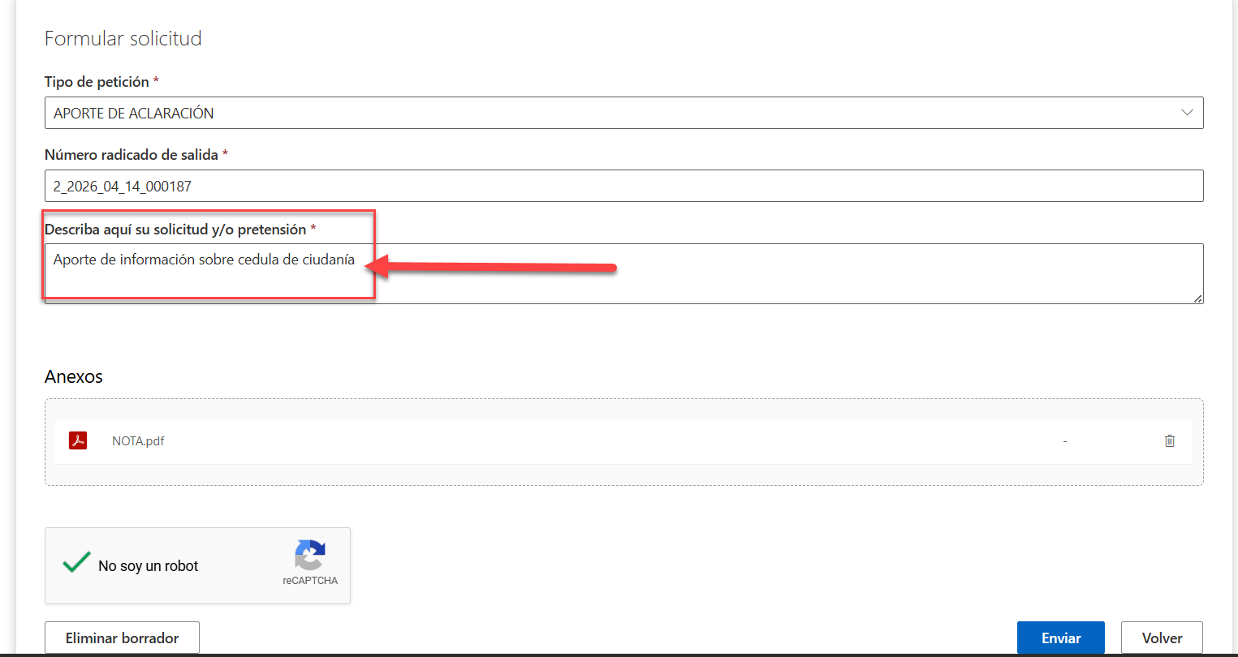

5. Si es necesario, agregue los anexos correspondientes.
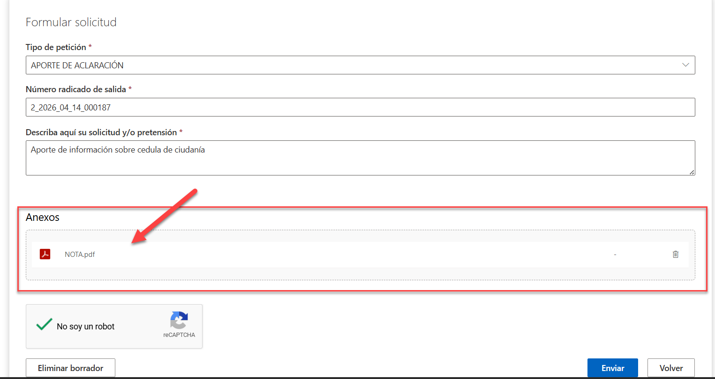
6. Marque el check del reCAPTCHA y haga clic en Continuar.
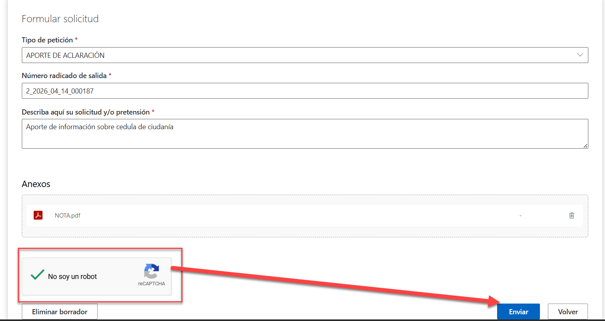
7. Una vez finalizado el proceso, el sistema le generará automáticamente el número de radicado del aporte de información realizado, anótelo para futuras consultas.
